 |  |  | 
ΚΥΠΡΙΑΚΗ ΔΗΜΟΚΡΑΤΙΑ
ΥΠΟΥΡΓΕΙΟ
ΣΥΓΚΟΙΝΩΝΙΩΝ ΚΑΙ ΕΡΓΩΝ

ΑΝΑΚΟΙΝΩΣΗ

Γνωστοποιήσεις συστήματος RAPEX – εβδομάδα 30 (29/07/2013-04/08/2013)

Επικίνδυνος Ηλεκτρολογικός Εξοπλισμός

Το Τμήμα Ηλεκτρομηχανολογικών Υπηρεσιών πληροφορεί το καταναλωτικό κοινό ότι, σύμφωνα με πληροφορίες που έχουν κοινοποιηθεί μέσω του ευρωπαϊκού δικτύου ταχείας ανταλλαγής πληροφοριών (RAPEX), έχουν κυκλοφορήσει στην κοινοτική αγορά τα πιο κάτω ηλεκτρολογικά προϊόντα, τα οποία εμπερικλείουν ουσιαστικούς και σοβαρούς κινδύνους ασφάλειας:

Περιγραφή προϊόντων

 | Κατηγορία: Φωτιστικά  Προϊόν: Χριστουγεννιάτικο φωτιστικό τύπου αλυσίδας  Εμπορική επωνυμία: B10 Cod’Events  Τύπος/Αριθμός μοντέλου: LED 5EIN193  OECD Portal Category: 78000000  Χώρα προέλευσης: Κίνα  Κοινοποιούσα χώρα: Γαλλία  Κίνδυνος: Ηλεκτροπληξία | 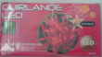
 | Κατηγορία: Ηλεκτρικές συσκευές  Προϊόν: Συσκευή επικοινωνίας δικτύου διάμεσου καλωδίων  ηλεκτρικής εγκατάστασης (Homeplug)  Εμπορική επωνυμία: Sitecom  Κωδικός προμηθευτή: LN516 v1 001  Σειριακός αριθμός: 2N17062009479  Batch number/Barcode: 8716502023875  OECD Portal Category: 78000000  Χώρα προέλευσης: Κίνα  Κοινοποιούσα χώρα: Ιταλία  Κίνδυνος: Ηλεκτροπληξία | 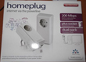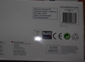
 | Κατηγορία: Ηλεκτρικές συσκευές  Προϊόν: Ηλεκτρικός Βραστήρας  Εμπορική επωνυμία: Tesco  Τύπος/Αριθμός μοντέλου: JKRPB12  Batch code: 130309. Bar code: 5052109994860  OECD Portal Category: 78000000  Χώρα προέλευσης: Κίνα  Κοινοποιούσα χώρα: Ηνωμένο Βασίλειο  Κίνδυνος: Εγκάυματα  Χαρακτηριστικά: Τάση εισόδου: 220-240 V, 50hz | 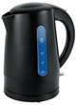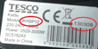
 | Κατηγορία: Ηλεκτρικές συσκευές  Προϊόν: Προσαρμογέας  Εμπορική επωνυμία: E.pro  Τύπος/Αριθμός μοντέλου: DD-P3S  Batch number/Barcode: 5290589078537  OECD Portal Category: 78000000  Χώρα προέλευσης: Κίνα  Κοινοποιούσα χώρα: Κύπρος  Κίνδυνος: Ηλεκτροπληξία | 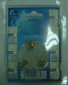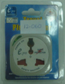
 | Κατηγορία: Φωτιστικά  Προϊόν: Χριστουγεννιάτικο φωτιστικό τύπου αλυσίδας  Batch number/Barcode: 6978112960830  OECD Portal Category: 78000000  Χώρα προέλευσης: Κίνα  Κοινοποιούσα χώρα: Τσεχία  Κίνδυνος: Ηλεκτροπληξία | 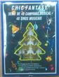
 | Κατηγορία: Ηλεκτρικές Συσκευές  Προϊόν: Συσκευή περιποίησης νυχιών με υπεριώδη ακτινοβολία  Εμπορική επωνυμία: Sublinel cosmetique  Τύπος/Αριθμός μοντέλου: A/G23PL9 / SUBLI –36 W-1  OECD Portal Category: 78000000  Χώρα προέλευσης: Κίνα  Κοινοποιούσα χώρα: Γαλλία  Κίνδυνος: Ηλεκτροπληξία  Χαρακτηριστικά: 36W, 90s και 120s χρονόμετρο | 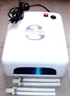
 | Κατηγορία: Φωτιστικά  Προϊόν: Προβολέας  Εμπορική επωνυμία: Heitronic  Τύπος/Αριθμός μοντέλου: 36185  Batch number/Barcode: 4002940361858  OECD Portal Category: 78000000  Χώρα προέλευσης: Γερμανία  Κοινοποιούσα χώρα: Φινλανδία  Κίνδυνος: Ηλεκτροπληξία  Χαρακτηριστικά: DS-50W, 220V, class I, IP65 | 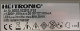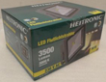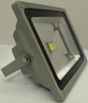
 | Κατηγορία: Φωτιστικά  Προϊόν: Χριστουγεννιάτικο φωτιστικό τύπου αλυσίδας  Εμπορική επωνυμία: Realm  Τύπος/Αριθμός μοντέλου: RA50  Batch number/Barcode: 6944623300977  OECD Portal Category: 78000000  Χώρα προέλευσης: Κίνα  Κοινοποιούσα χώρα: Ουγγαρία  Κίνδυνος: Ηλεκτροπληξία  Χωρητικότητα: 50 λαμπιόνια | 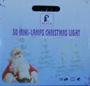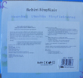
 | Κατηγορία: Φωτιστικά  Προϊόν: Επαναφορτιζόμενος Φακός LED  Εμπορική επωνυμία: KDHJ  Τύπος/Αριθμός μοντέλου: KD-9188  Batch number/Barcode: 5995780281501  OECD Portal Category: 78000000  Χώρα προέλευσης: Κίνα  Κοινοποιούσα χώρα: Ουγγαρία  Κίνδυνος: Ηλεκτροπληξία και Φωτιά | 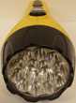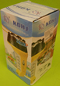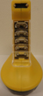
 | Κατηγορία: Φωτιστικά  Προϊόν: Χριστουγεννιάτικο φωτιστικό τύπου αλυσίδας  Τύπος/Αριθμός μοντέλου: 240L  Batch number/Barcode: 6 332612 880881  OECD Portal Category: 78000000  Χώρα προέλευσης: Κίνα  Κοινοποιούσα χώρα: Ουγγαρία  Κίνδυνος: Εγκαύματα και ηλεκτροπληξία  Χωρητικότητα: 240 λαμπιόνια | 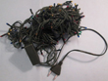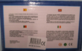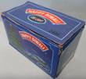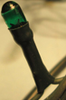
 | Κατηγορία: Φωτιστικά  Προϊόν: Επαναφορτιζόμενος Φακός LED  Εμπορική επωνυμία: JIAGE  Τύπος/Αριθμός μοντέλου: YD-6604  Batch number/Barcode: 594191333142  OECD Portal Category: 78000000  Χώρα προέλευσης: Κίνα  Κοινοποιούσα χώρα: Ουγγαρία  Κίνδυνος: Εγκαύματα και ηλεκτροπληξία | 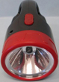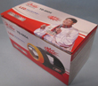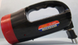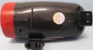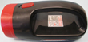
 | Κατηγορία: Ηλεκτρικές Συσκευές  Προϊόν: Δοκιμαστικό κατσαβίδι ηλεκτρολόγου  Εμπορική επωνυμία: Stamvick  Τύπος/Αριθμός μοντέλου: Στο προϊόν: NO5106  Στη συσκευασία: GS5106  OECD Portal Category: 78000000  Χώρα προέλευσης: Κίνα  Κοινοποιούσα χώρα: Ουγγαρία  Κίνδυνος: Ηλεκτροπληξία | 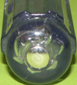
 | Κατηγορία: Ηλεκτρικές Συσκευές  Προϊόν: Σίδερο Μαλλιών  Εμπορική επωνυμία: HJ  Τύπος/Αριθμός μοντέλου: 228  OECD Portal Category: 78000000  Χώρα προέλευσης: Κίνα  Κοινοποιούσα χώρα: Ουγγαρία  Κίνδυνος: Εγκαύματα και ηλεκτροπληξία | 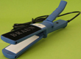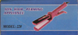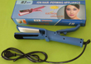
 | Κατηγορία: Ηλεκτρικές Συσκευές  Προϊόν: Επαναφορτιζόμενη LED camera  Εμπορική επωνυμία: König Electronic  Τύπος/Αριθμός μοντέλου: KN-LED60  Batch number/Barcode: 5 412810 156559  OECD Portal Category: 66000000  Χώρα προέλευσης: Ολλανδία  Κοινοποιούσα χώρα: Φινλανδία  Κίνδυνος: Ηλεκτροπληξία  Χαρακτηριστικά: 60xDS, 100-240V/8.4V, 50/60Hz, class II/III, IP20 | 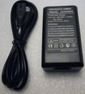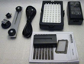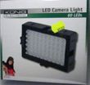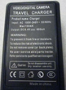

Προτρέπονται οι καταναλωτές που έχουν στην κατοχή τους τα πιο πάνω προϊόντα να μην τα χρησιμοποιούν.

Όποιος χρειάζεται πληροφορίες ή διευκρινίσεις για τα δικαιώματα του καταναλωτή, που αφορούν στα συγκεκριμένα προϊόντα, μπορεί να επικοινωνεί με την Υπηρεσία Ανταγωνισμού και Προστασίας Καταναλωτή στο τηλέφωνο 1429 (γραμμή καταναλωτή).

Παρακαλείται επίσης οποιοσδήποτε γνωρίζει σημείο πώλησης τέτοιας συσκευής ή χρειάζεται επιπρόσθετες πληροφορίες ή διευκρινίσεις να επικοινωνεί με το Τμήμα Ηλεκτρομηχανολογικών Υπηρεσιών στα τηλέφωνα 22800523 και 22800522 ή στην ηλεκτρονική διεύθυνση: director@ems.mcw.gov.cy ή στο τηλεομοιότυπο 22348202.

